ML-Anwendungen analysieren

Anwendung
URL

Clarifai clarifai.com/demo

Welche Aufgabe hat die Anwendung?

Wie benutzt man die Anwendung?

Welche Daten werden genutzt?

Welche Vorhersagen werden getroffen?

Welche Rolle spielen Wahrscheinlichkeiten?

Wer benutzt eine solche Anwendung?

Material- und Arbeitsblätter

Such dir mindestens zwei Fotos aus. Was erkennt die Anwendung auf den Fotos?

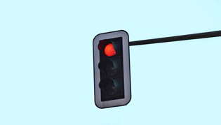

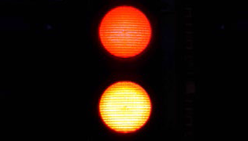

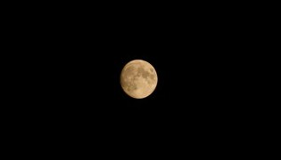

Machine Learning. Intelligente Maschinen

